ĐẠI HỌC QUỐC GIA TP HỒ CHÍ MINH
TRƯỜNG ĐẠI HỌC BÁCH KHOA



BÁO CÁO BÀI TẬP LỚN
THIẾT KẾ HỆ THỐNG NHÚNG
LỚP TN01 --- NHÓM 10 --- HK 251

NGÀY NỘP 12/12/2025
Giảng viên hướng dẫn: Bùi Quốc Bảo

Họ và tên | MSSV | Đánh giá
Nguyễn Lê Minh Hương | 2311372 | 100%
Trần Xuân Huy | 2311257 | 100%

Thành phố Hồ Chí Minh – 2025
MỤC LỤC
PHẦN MỞ ĐẦU 1
Chương 1. GIỚI THIỆU 2
1. Tổng quan 2
2. Nhiệm vụ đề tài 2
Chương 2. THÔNG SỐ KỸ THUẬT LINH KIỆN 3
1. Kit phát triển STM32F103C8T6 Blue Pill ARM Cortex-M3 3
2. LCD 16x2 tích hợp module I2C 4
3. Cảm Biến độ ẩm, nhiệt độ HTU21 Temperature Humidity Sensor 5
4. Mạch điều tốc độ động cơ không chổi than ESC 30A 6
5. Động cơ không chổi than 7
6. Các linh kiện khác 8
7. Bảng tóm tắt các linh kiện 8
CHƯƠNG 3. ĐẶC TẢ HỆ THỐNG 9
1. Yêu cầu hệ thống (Linh kiện và Lắp đặt) 9
2.Yêu cầu phi chức năng (Non-Functional Requirements) 9
3.Yêu cầu chức năng (Functionality) 10
Chương 4. THIẾT KẾ PHẦN CỨNG 11
1. Nguyên lý hoạt động (Principle of Operation) 11
2. Thành phần hệ thống (Hardware Component) 11
3. Sơ đồ khối (Hardware block Diagram) 12
4. Sơ đồ nguyên lý (Schematics) 12
6. Mạch in PCB 14
Chương 5. THIẾT KẾ PHẦN MỀM 15
1. Khái quát (Software requirements) 15
2. Lưu đồ giải thuật (Flowchart) 15
Chương 6. KẾT QUẢ THỰC HIỆN 16
1. Kết quả thực hiện phần cứng 16
2. Kết quả chạy thử thực tế 16
Chương 7. KẾT LUẬN 17
1. Thành công 17
2. Hạn chế 17
3. Hướng phát triển 17

PHẦN MỞ ĐẦU
Nhóm xin gửi lời cảm ơn chân thành và sự tri ân sâu sắc đối với thầy Bùi Quốc Bảo, giảng viên Bộ môn Điện tử trường Đại học Bách khoa – Đại học Quốc gia Thành phố Hồ Chí Minh, đã tạo điều kiện cho chúng em có nhiều thời gian cho môn học Thiết kế Hệ thống nhúng. Và đồng thời chúng em cũng xin chân thành cảm ơn thầy đã nhiệt tình hướng dẫn hướng dẫn giúp chúng em hoàn thành tốt bài tập lớn này.
Trong quá trình học tập, cũng như là trong quá trình làm bài báo cáo bài tập lớn, do điều kiện khó khăn khó tránh khỏi sai sót, rất mong Thầy có thể thông cảm. Đồng thời do trình độ lý luận cũng như kinh nghiệm thực tiễn còn hạn chế nên bài báo cáo không thể tránh khỏi những thiếu sót, em rất mong nhận được ý kiến đóng góp từ Thầy để em học thêm được nhiều kinh nghiệm và sẽ hoàn thành tốt những Đồ án, Luận văn tốt nghiệp trong tương lai.
Nhóm xin chân thành cảm ơn Thầy!
Chúc Thầy sức khỏe và thành đạt.

Chương 1. GIỚI THIỆU

1. Tổng quan
Hệ thống điều khiển tốc độ động cơ bằng PWM là một ứng dụng quan trọng trong các hệ thống nhúng hiện đại, đặc biệt trong các mô hình cần điều chỉnh tốc độ quay một cách linh hoạt và chính xác như quạt thông minh, băng tải mini, robot di chuyển hay mô hình ô tô tự hành. Việc sử dụng phương pháp điều chế độ rộng xung (Pulse Width Modulation – PWM) giúp tiết kiệm năng lượng, dễ điều khiển và mang lại hiệu suất cao cho động cơ DC. Bên cạnh đó, đề tài là cơ hội để nhóm tiếp cận quy trình thiết kế hệ thống nhúng hoàn chỉnh: từ nghiên cứu giao thức ngoại vi, sử dụng Timer để tạo xung PWM, đến thiết kế sơ đồ nguyên lý, bố trí PCB và thực hiện mạch thực tế. Đây cũng là dự án giúp nhóm rèn luyện các kỹ năng quan trọng như đọc datasheet linh kiện, tối ưu phần mềm điều khiển, và đánh giá hoạt động thực tế của hệ thống. Qua quá trình thực hiện, nhóm đã có thêm nhiều kiến thức về phần cứng, lập trình nhúng và thiết kế mạch điện tử, làm nền tảng tốt cho các đề tài lớn hơn sau này.

2. Nhiệm vụ đề tài
Nhiệm vụ chính của đề tài là tạo và điều chỉnh độ rộng xung PWM từ vi điều khiển để thay đổi tốc độ quay.
Lập trình, mô phỏng và kiểm thử hệ thống để đảm bảo đáp ứng nhanh và chính xác.
Ngoài ra, đề tài còn có nhiệm vụ là nền tảng giúp nhóm phát triển tư duy thiết kế phần cứng – phần mềm cho các hệ thống nhúng phức tạp hơn trong tương lai.

Chương 2. THÔNG SỐ KỸ THUẬT LINH KIỆN

1. Kit phát triển STM32F103C8T6 Blue Pill ARM Cortex-M3
Nhóm lựa chọn kit Bluepill STM32F103C8T6 vì đây là một nền tảng phát triển phổ biến, có độ ổn định cao và phù hợp cho các bài toán điều khiển động cơ. Bộ kit có chi phí thấp nhưng cho phép tiếp cận hệ sinh thái STM32 chuyên nghiệp, giúp sinh viên làm quen với quy trình phát triển của các hệ vi điều khiển ARM hiện đại. Môi trường lập trình hỗ trợ đa dạng như STM32CubeIDE, Keil, PlatformIO hay Arduino Core STM32 giúp việc phát triển phần mềm linh hoạt, dễ tiếp cận cho nhiều cấp độ người học. Ngoài ra, Bluepill có nhiều ví dụ thực hành, thư viện mã nguồn mở và tài liệu hướng dẫn rõ ràng, giúp rút ngắn thời gian nghiên cứu và khắc phục lỗi. Kit cũng dễ dàng tích hợp với nhiều mô-đun mở rộng như driver động cơ, cảm biến, LCD, nhờ đó thuận lợi cho quá trình thử nghiệm và mở rộng hệ thống trong tương lai.
* Thông số linh kiện:
- Điện áp cấp 5VDC qua cổng Micro USB sẽ được chuyển đổi thành 3.3VDC qua IC nguồn và cấp cho Vi điều khiển chính.
- Tích hợp sẵn thạch anh 8Mhz.
- Tích hợp sẵn thạnh anh 32Khz cho các ứng dụng RTC.
- Ra chân đầy đủ tất cả các GPIO và giao tiếp: CAN, I2C, SPI, UART, USB,...
- Tích hợp Led trạng thái nguồn, Led PC13, Nút Reset.
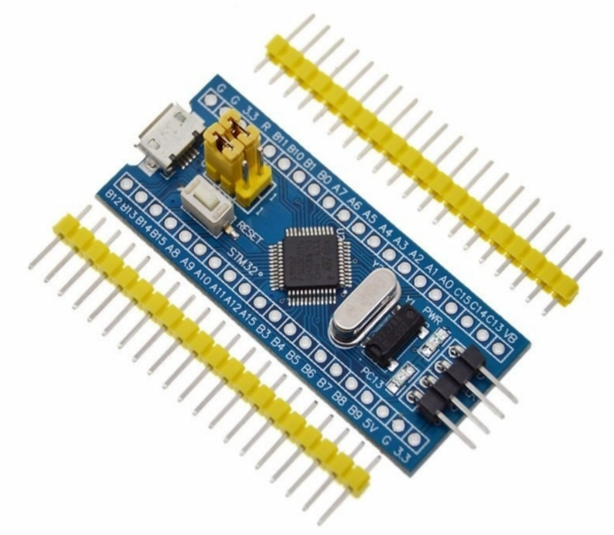
- Kích thước: 53.34 x 22.86mm
Hình 2.1. Kit STM32F103C8T6

2. LCD 16x2 tích hợp module I2C
Nhóm lựa chọn LCD1602 tích hợp module PCF8574 vì giải pháp này giúp giảm đáng kể số lượng chân I/O cần sử dụng trên vi điều khiển, rất phù hợp khi hệ thống phải dành nhiều chân cho PWM, nút nhấn hoặc module ngoại vi khác. Nhờ giao tiếp qua chuẩn I2C, việc kết nối LCD trở nên đơn giản hơn, chỉ cần hai dây SDA và SCL, qua đó giảm độ phức tạp của mạch và hạn chế lỗi dây nối trong quá trình lắp ráp. Bên cạnh đó, LCD1602 là loại màn hình rẻ, bền và hiển thị ký tự rõ ràng, đủ đáp ứng nhu cầu hiển thị các thông tin cơ bản như tốc độ, trạng thái động cơ hay giá trị cài đặt. Việc sử dụng thêm PCF8574 còn giúp việc lập trình trở nên dễ dàng hơn nhờ thư viện hỗ trợ phong phú, thuận tiện khi phát triển và mở rộng hệ thống. Tổng thể, đây là lựa chọn tối ưu giữa chi phí, tính ổn định và sự tiện lợi trong thiết kế phần cứng lẫn phần mềm.
* Thông số linh kiện:
- Điện áp hoạt động: 5VDC
- Kích thước: 80 x 36 x 12.5 mm
- Chữ đen, nền xanh lá
- Chuẩn giao tiếp: Digital I2C
- Các chân giao tiếp: SDA (Serial Data) / SCL (Serial Clock)
- Điện áp giao tiếp: TTL 3.3/5VDC
- Loại LCD: LCD1602 (2 dòng, mỗi dòng 16 ký tự).
- IC chuyển giao tiếp LCD sang I2C: PCF8574.
- Sử dụng trực tiếp an toàn với các board mạch giao tiếp ở cả hai mức điện áp 3.3VDC và 5VDC như: Arduino, Raspberry Pi, Jetson Nano, Micro:bit,....
Chân số 1 nối đất (GND), chân số 2 (VCC) nối lên nguồn, chân số 3 (SDA) và chân số 4 (SDL) nối với IO giao tiếp I2C trên kit STM32.

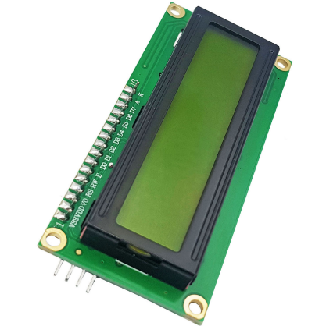
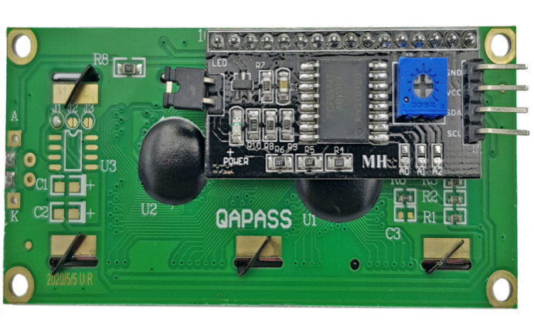
Hình 2.2. LCD 1602

3. Cảm Biến độ ẩm, nhiệt độ HTU21 Temperature Humidity Sensor
Cảm biến HTU21 là cảm biến nhiệt độ – độ ẩm kỹ thuật số sử dụng giao tiếp I2C, cho phép đo lường nhanh, ổn định và dễ dàng tích hợp vào các hệ thống nhúng. Nhóm chọn HTU21 vì cảm biến có độ chính xác tốt, kích thước nhỏ gọn và tiêu thụ năng lượng thấp, phù hợp cho các ứng dụng giám sát môi trường. Việc sử dụng giao tiếp I2C giúp giảm số chân kết nối và đơn giản hóa thiết kế mạch. Ngoài ra, HTU21 có thư viện hỗ trợ phong phú và dễ lập trình trên STM32, giúp rút ngắn thời gian phát triển và đảm bảo độ tin cậy cho hệ thống.
* Thông số linh kiện:
- Diện áp sử dụng: 2.1~3.6VDC
- Chuẩn giao tiếp: I2C
- Độ phân giải: 0.04%RH, 0.02°C
- Sai số: ±2%RH, ±3°C
- Kích thước: 21mm x 16mm
- Chân VIN: Nguồn 2.1~3.6VDC.
- Chân GND: Nguồn Mass 0VDC.
- SCL: chân xung Clock I2C.
- SDA: chân Data I2C
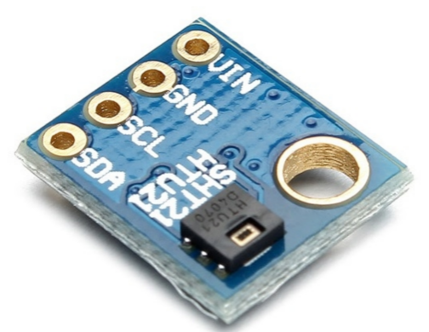
Hình 2.3. HTU21

4. Mạch điều tốc độ động cơ không chổi than ESC 30A
Mạch điều tốc động cơ không chổi than ESC 30A là bộ điều khiển chuyên dụng dùng để điều chỉnh tốc độ và hướng quay của động cơ BLDC thông qua tín hiệu xung PWM. ESC đảm nhiệm việc chuyển đổi tín hiệu điều khiển từ vi điều khiển thành chuỗi xung ba pha chính xác, giúp động cơ hoạt động mượt mà, ổn định và đạt hiệu suất cao ngay cả khi tải thay đổi. Nhóm lựa chọn ESC 30A vì đây là loại điều tốc phổ biến, dễ sử dụng và tương thích tốt với nhiều động cơ BLDC mini. Khả năng chịu dòng đến 30A giúp hệ thống vận hành an toàn, hạn chế quá tải và phù hợp với nhiều ứng dụng điều khiển tốc độ. Ngoài ra, ESC 30A có độ ổn định cao, được hỗ trợ tốt bởi cộng đồng, dễ kết nối với vi điều khiển thông qua PWM và có giá thành hợp lý, đáp ứng tốt các yêu cầu kỹ thuật của đề tài.
* Thông số linh kiện:
Điện áp hoạt động: 2-3V
Dòng hoạt động liên tục: 30A
Dòng hoạt động tức thời: 35A
Kích thước: 32 x 24 x7 mm
Khối lượng : 27g

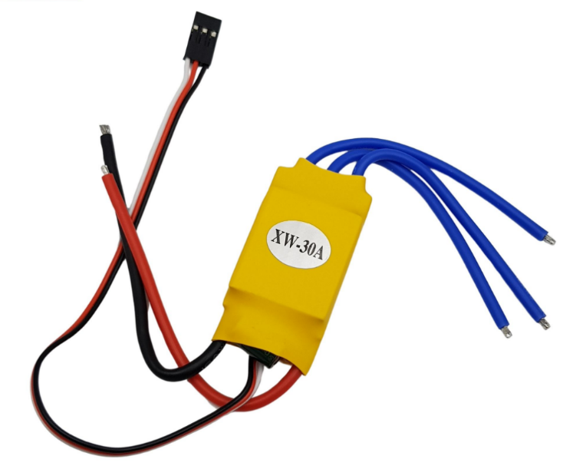
Hình 2.4. Mạch điều tốc độ động cơ

5. Động cơ không chổi than
Động cơ brushless A2212 là loại động cơ không chổi than có hiệu suất cao, trọng lượng nhẹ và độ bền tốt, thường được sử dụng trong các mô hình máy bay, robot và các hệ thống điều khiển tốc độ yêu cầu độ ổn định. Nhờ cấu tạo không chổi than, A2212 hoạt động êm, ít sinh nhiệt và cho khả năng đáp ứng nhanh trước thay đổi của tín hiệu điều khiển. Nhóm lựa chọn động cơ A2212 vì đây là dòng động cơ phổ biến, dễ tìm, giá thành hợp lý và tương thích tốt với các mạch điều tốc ESC 30A. Động cơ cũng cho lực kéo mạnh và hoạt động ổn định trong thời gian dài, phù hợp với yêu cầu thử nghiệm cũng như triển khai thực tế của đề tài điều khiển tốc độ bằng PWM.
* Thông số linh kiện:
Điện áp cấp: 7-12V (Lipo 2S-3S)
Dòng điện cực đại: 13A / 60s
Hiệu suất Max: 80%
Hiệu suất Max thực: 4 - 10A (>75%)
Công suất Max: 150W
Áp dụng cho NiCD / NiMH: 6 - 9S
Khuyến cáo cho ESC: 30A
Áp dụng cho Lipo: 2 - 3S
Trọng lượng: 50 g
Trở kháng: 0.090 ohms
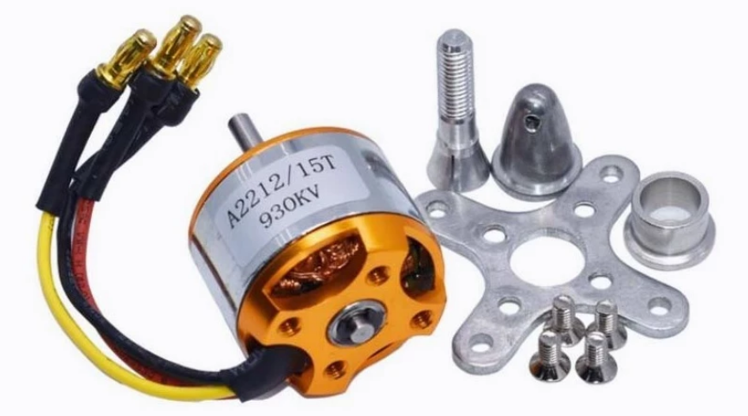
Đường kính trục: 3.175mm
Hình 2.5. Động cơ không chổi than

6. Các linh kiện khác
Header, điện trở, tụ điện và các hàng rào connector.

7. Bảng tóm tắt các linh kiện
STT | Tên Linh Kiện | Số lượng | Đơn giá | Thành Tiền
1 | Kit STM32F103C8T6 Bluepill | 1 | 70000 | 70000
2 | Module LCD 1602 | 1 | 51000 | 51000
3 | Mạch điều khiển tốc độ động cơ | 1 | 130000 | 130000
4 | Động cơ | 1 | 10000 | 10000
5 | Cảm biến độ ẩm, nhiệt độ HTU21 | 1 | 49000 | 49000
TỔNG |  | 400000

CHƯƠNG 3. ĐẶC TẢ HỆ THỐNG

1. Yêu cầu hệ thống (Linh kiện và Lắp đặt)
Khối Điều Khiển và Cảm Biến
H-2.1.0: Bộ não trung tâm là vi điều khiển STM32F103C8T6
H-2.1.1: Sử dụng 1 cảm biến nhiệt độ để đo nhiệt độ tại nguồn nhiệt
Cách hoạt động
H-2.2.0: Sử dụng 1 nguồn nhiệt để mô phỏng nhiệt lượng tỏa ra từ động cơ.
H-2.2.1: Sử dụng 1 quạt DC làm cơ cấu chấp hành chính, được điều khiển bằng tín hiệu PWM.
H-2.2.2: Lắp đặt một khối tản nhiệt tiếp xúc trực tiếp với nguồn nhiệt để hấp thụ nhiệt.
H-2.2.3: Quạt phải được lắp đặt sao cho luồng gió thổi trực tiếp và hiệu quả qua khối tản nhiệt.
  - Khối Giao Tiếp và Nguồn
H-2.3.0: Hệ thống được trang bị màn hình LCD để hiển thị thông tin.
H-2.3.2: Nguồn cấp cho các thiết bị phải là nguồn ngoài phù hợp với điện áp của quạt và nguồn nhiệt.

2.Yêu cầu phi chức năng (Non-Functional Requirements)
H-3.0: Độ ổn định: Hệ thống phải có khả năng hoạt động liên tục trong ít nhất 30 phút mà không gặp lỗi treo hoặc hoạt động sai.
H-3.1: Khả năng sử dụng: Người dùng phải có thể dễ dàng tương tác với hệ thống. Việc điều chỉnh hệ thống phải trực quan và mượt mà.
H-3.2: Ngoại hình:
H-3.2.1: Toàn bộ hệ thống phải được lắp đặt gọn gàng trên một đế hoặc trong một hộp có thể quan sát được bên trong.
H-3.2.2: Dây dẫn phải được sắp xếp khoa học, có đánh dấu rõ ràng, tránh gây rối và đảm bảo an toàn điện.

3.Yêu cầu chức năng (Functionality)
Chế độ hoạt động
H-4.1.0: Phần mềm tự động điều chỉnh độ rộng xung PWM dựa trên giá trị đọc được từ cảm biến nhiệt. Khi nhiệt độ tăng, độ rộng xung tăng để tăng tốc độ quạt và ngược lại.
H-4.1.1: Hệ thống có trạng thái Chờ và Báo lỗi , được hiển thị rõ trên màn hình.
Điều Khiển Quạt
H-4.2.0: Vi điều khiển xuất tín hiệu PWM để điều khiển tốc độ động cơ quạt .
H-4.2.1: Ở chế độ Tự động, hệ thống phải điều chỉnh tốc độ quạt một cách hợp lý để giữ nhiệt độ "động cơ" ổn định quanh một ngưỡng nhất định.
Giám Sát và Hiển Thị
H-4.3.1: Màn hình giao diện phải hiển thị liên tục và rõ ràng các thông số: Nhiệt độ động cơ (°C) Công suất quạt (%)
H-4.3.2: Kích hoạt cảnh báo trên màn hình khi xảy ra lỗi, ví dụ: "LOI: QUA NHIET" .

Chương 4. THIẾT KẾ PHẦN CỨNG

1. Nguyên lý hoạt động (Principle of Operation)
Sau khi khởi động, vi điều khiển đọc dữ liệu nhiệt độ đo được từ cảm biến nhiệt độ HTU21 và xuất ra màn hình LCD.
Tiếp theo, ứng với mỗi mức nhiệt độ đo được, hệ thống sẽ xuất xung PWM với duty cycle phù hợp và hiện chỉ số duty cycle lên LCD.
Nếu nhiệt độ quá cao, màn hình LCD sẽ thông báo:"LOI: QUA NHIET" .

2. Thành phần hệ thống (Hardware Component)
Kit STM32F103C8T6:
- Vi điều khiển được cấp nguồn VCC và GND từ VCC và GND chung của hệ thống.
- Các chân của bộ kit được gắn lên mạch thông qua 2 connector 20 pin như hình 4.1
- Chân PA6 của vi điều khiển được dùng để xuất xung PWM.
- Chân SDA và SCL trên LCD connector nối với chân số 5 và 6 trên connector J4 để giao tiếp I2C.
- PB10 và PB11 lần lượt là chân SDA và SCL kết nối với cảm biến nhiệt độ trong giao thức I2C.
Ngoại vi (Peripherals):
Ngõ vào:
Cảm biến nhiệt độ HTU21: VCC và GND dùng chung với toàn bộ hệ thống. Chân SDA và SCL liên kết với PB10 và PB11 của vi điều khiển.
Ngõ ra:
Module LCD 1602: VCC và GND dùng chung với toàn bộ hệ thống
Mạch điều khiển tốc độ động cơ : VCC và GND dùng chung với toàn bộ hệ thống. Chân tín hiệu sẽ nối vào chân PA6 để nhận tín hiệu PWM từ STM32.
Động cơ: nhận tín hiệu từ mạch điều khiển tốc độ động cơ.

3. Sơ đồ khối (Hardware block Diagram)
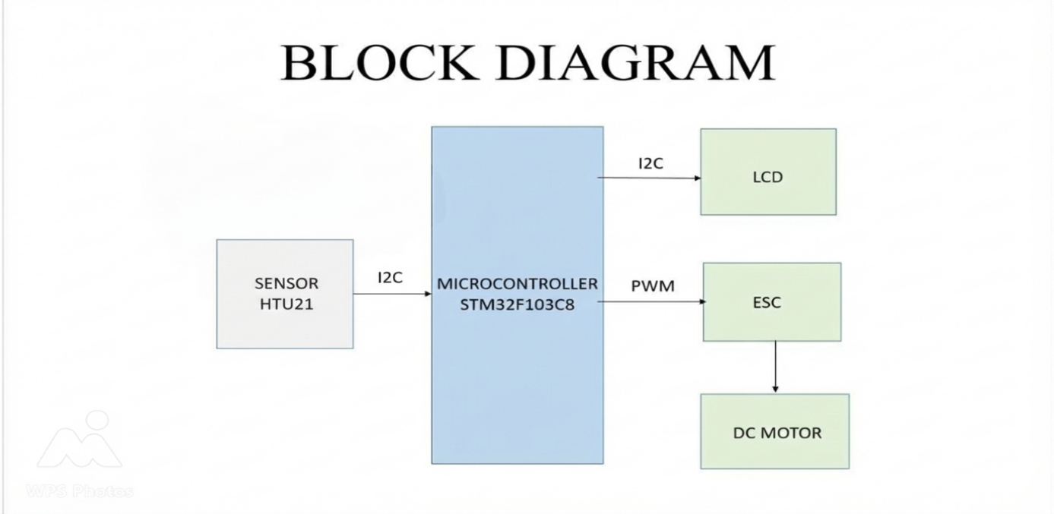
Hình 4.1. Hardware Block Diagram

4. Sơ đồ nguyên lý (Schematics)
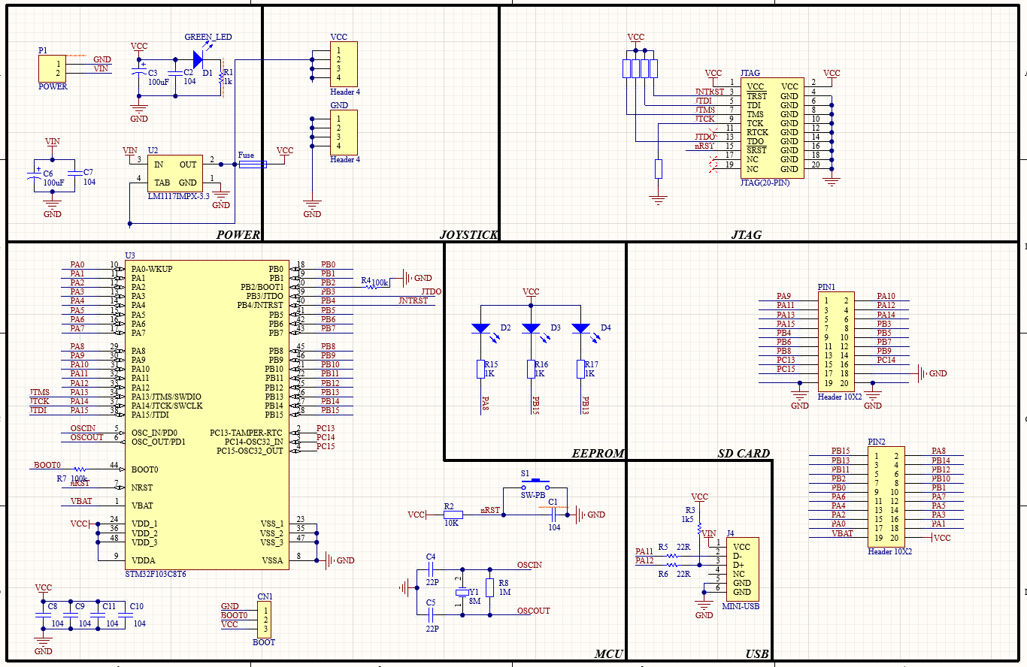
Kit phát triển STM32F103C8T6 Blue Pill ARM Cortex-M3 (Khối xử lý trung tâm)
Hình 4.2. Khối xử lý trung tâm
Khối giao tiếp LCD
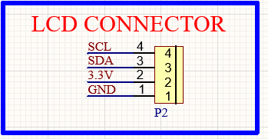
Hình 4.3. Khối giao tiếp LCD
Khối giao tiếp cảm biến HTU21
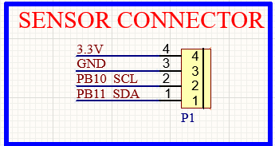
Hình 4.4. Khối giao tiếp cảm biến HTU21
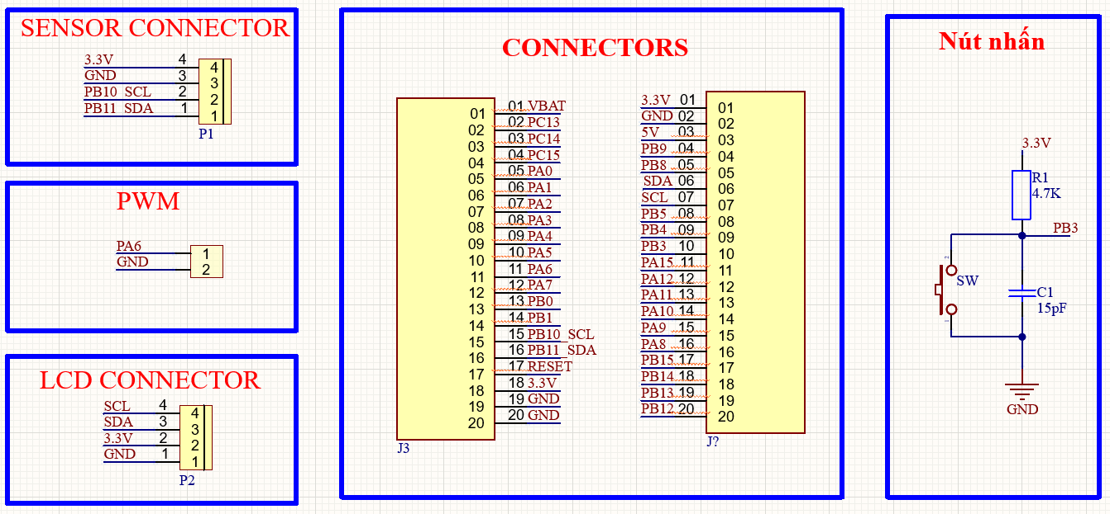
Mạch tổng hợp
Hình 4.5. Mạch tổng hợp

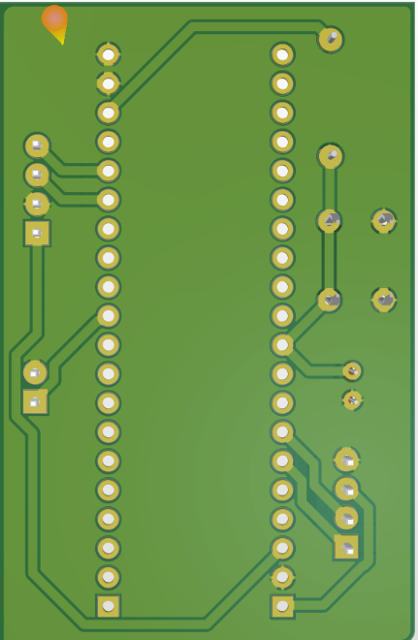
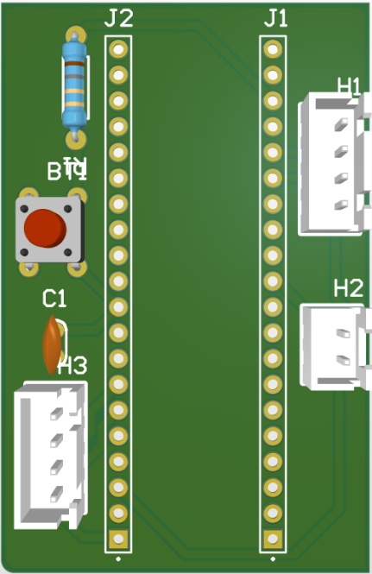
6. Mạch in PCB

Hình 4.6. Mạch in PCB

Chương 5. THIẾT KẾ PHẦN MỀM

1. Khái quát (Software requirements)
Cần thiết lập chế độ Input và Output cho các chân I/O của STM32F103C8T6.
Xác nhận kiểm tra I2C và thực hiện khởi động LCD và I2C cho cảm biến nhiệt độ ngay khi khởi động chương trình.
Đọc nhiệt độ liên tục từ cảm biến và hiển thị ra LCD với độ trễ tối đa 300us (Do lệnh xóa LCD cần chờ 200us). Hiện thị độ chính xác thời gian đến 1 chữ số thập phân.

2. Lưu đồ giải thuật (Flowchart)
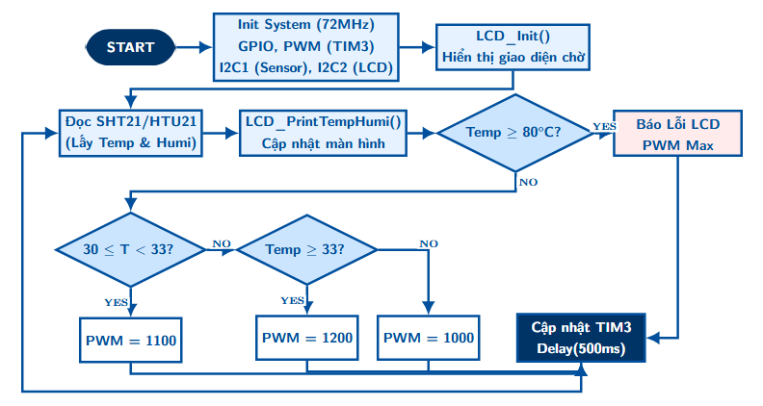
Hình 5.1. Lưu đồ giải thuật

Chương 6. KẾT QUẢ THỰC HIỆN

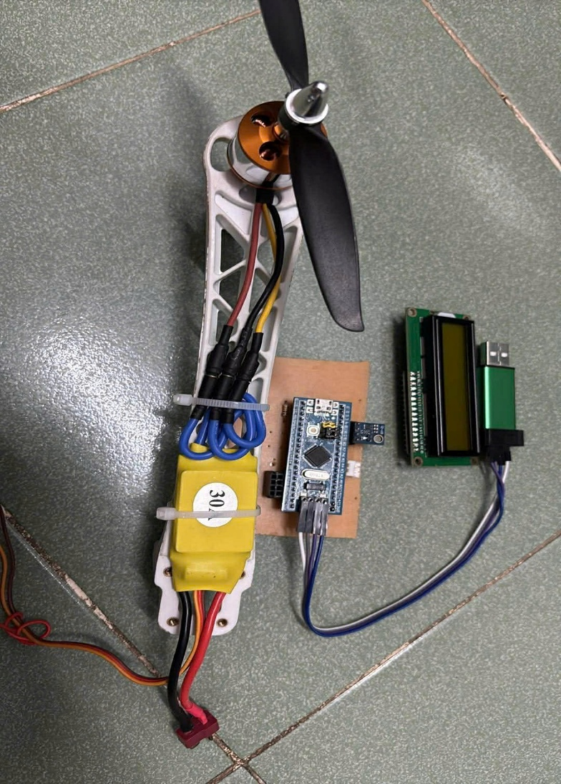
1. Kết quả thực hiện phần cứng

Hình 6.1. Kết quả gia công mạch phần cứng

2. Kết quả chạy thử thực tế
Mạch thực hiện đúng chức năng được đề ra. Đính kèm là video chạy thử mạch.

Chương 7. KẾT LUẬN

1. Thành công
- Hệ thống được tạo ra đúng với yêu cầu và hoạt động tốt.
- Nhóm đã thực hiện được thiết kế từ mô phỏng lý tưởng đến vẽ mạch, thực hiện mạch in và hàn mạch tạo ra sản phẩm cuối cùng.
- Đúc kết kinh nghiệm thiết kế một hệ thống.

2. Hạn chế
- Chưa hoàn thành được tối đa chức năng của hệ thống vì bị giới hạn về thời gian và kiến thức, cụ thể là ban đầu nhóm thiết kế thêm cho hệ thống nút nhấn dùng ngắt ngoài để chuyển chế độ thủ công và tự động nhưng khi code xong lại không chạy được như ý muốn.
- Mạch phay thực hiện nhiều lần do xuất hiện nhiều lỗi về mối hàn và bất cẩn khi thiết kế va khi phay mạch
- Chi phí thực hiện do sai sót nhiều từ thực hiện breadboard kiểm chứng đến mạch PCB.

3. Hướng phát triển
- Hoàn thiện thêm khung và thiết bị cấp liệu cho hệ thống được hoàn chỉnh hơn.
- Hoàn thiện thêm các chức năng cho hệ thống như thêm chế độ điều khiển bằng tay khi chế độ tự động gặp lỗi hay kết hợp vừa làm mát bằng quạt tích hợp thêm làm mát bằng nước.

